Wytnij i wklej w odpowiednie miejsca na kartce ze strony nr 2.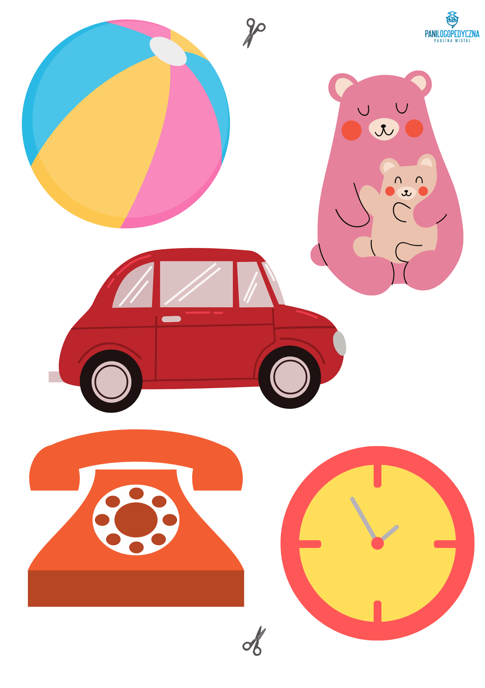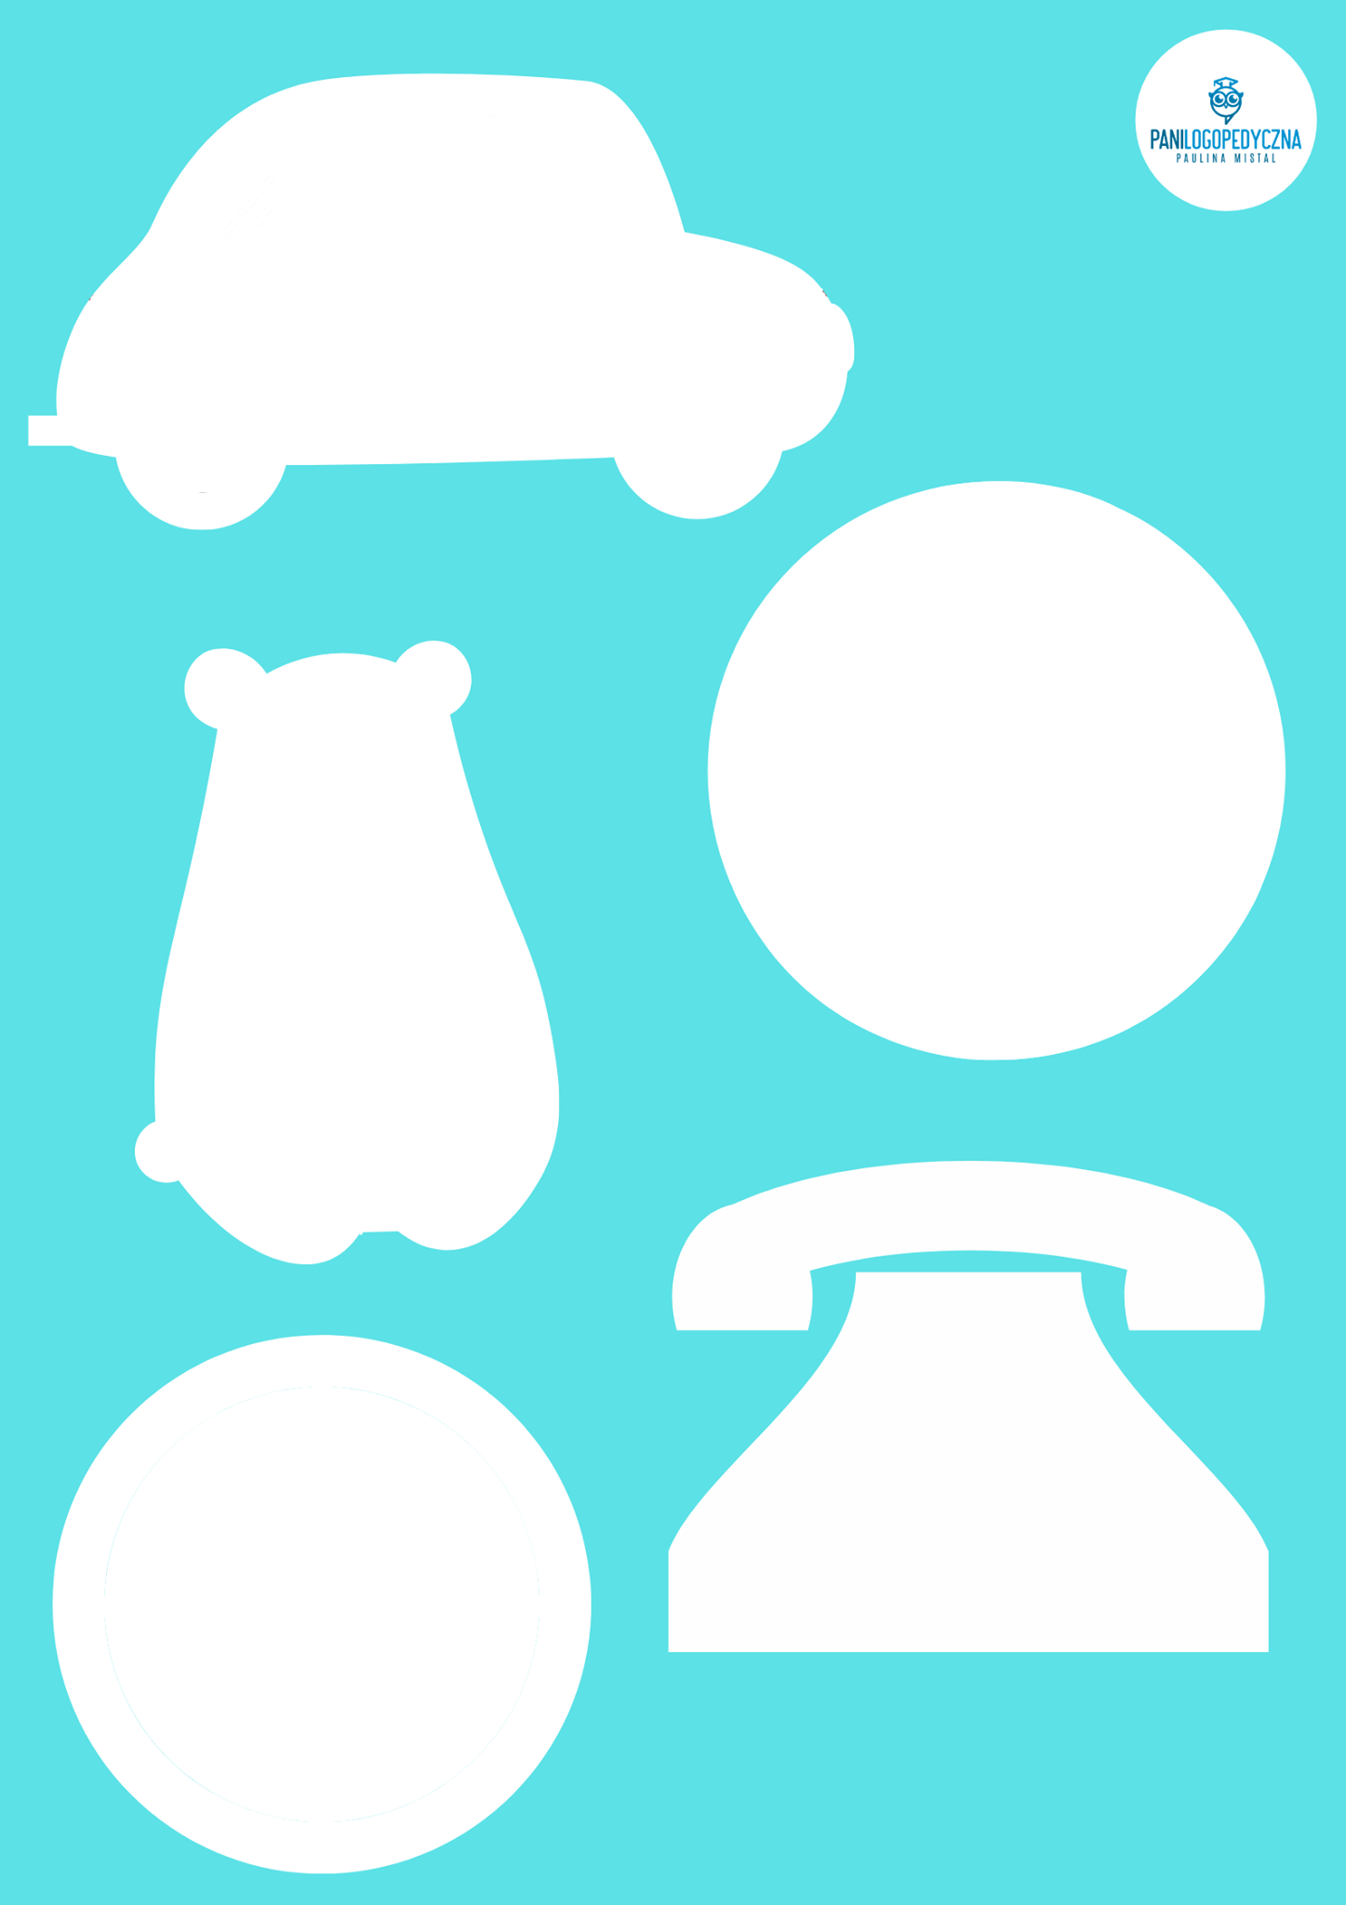

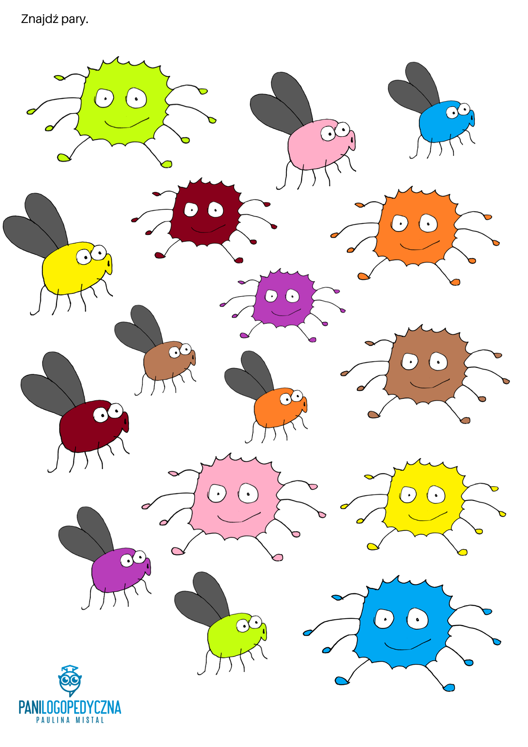
Połącz w pary kolorowymi kredkami.
Wytnij i przyklej pojazdy w odpowiednie miejsca.